

dISIPADORES TÉRMICOS PARA DISPOSITIVOS ELECTRÓNICOS

# Laboratori d’Instrumentació i Bioenginyeria

|  |
| --- |
| Pequeña guía para el cálculo y montaje de disipadores en dispositivos electrónicos. |
|  |
| https://encrypted-tbn3.gstatic.com/images?q=tbn:ANd9GcTU7jlq6qRfe_Vji8feRuKWUn648mB0JmM-GAqA1L_7h3MRWlYq |

# Departament d’Enginyeria Electrònica

# Documento elaborado por:

# Alfonso Méndez

# Tècnic de Laboratori

# *v 1.0 - junio de 2014*

# Introducción

Los dispositivos semiconductores como TRIAC, transistores, MOSFET, Reguladores de tensión, etc., suelen manejar potencias de cierta magnitud y su tamaño suele ser pequeño. Por efecto Joule, cualquier cuerpo que conduce corriente eléctrica pierde parte de su energía en forma de calor. En los semiconductores, este calor se genera en la unión PN y, si la temperatura pasara de un límite, provocaría la fusión térmica de la unión.

En dispositivos de potencia reducida, la superficie de los mismos es suficiente para evacuar el calor hacia el ambiente, manteniendo un flujo térmico que evita la destrucción de la unión. En dispositivos de mayor potencia, la superficie del componente no es suficiente para mantener el flujo térmico necesario y debemos ampliar la zona de radiación mediante disipadores (radiadores o “heatsinks”) y, en ocasiones, apoyados por ventiladores.

# Propagación del calor

Las tres formas básicas de transmisión de calor son: radiación, convección y conducción.

1. **Radiación:** La radiación no necesita de un medio material para propagarse, puede hacerlo en el vacío. Todos los cuerpos que estén a una temperatura superior al cero absoluto (0 K / −273,15 [°C](http://es.wikipedia.org/wiki/Grado_Celsius)  / −459,67 [°F](http://es.wikipedia.org/wiki/Grado_Fahrenheit)) emiten una radiación térmica. En el caso que estamos tratando, la emisión es tan pequeña que no la tendremos en cuenta.
2. **Convección:** La convección ocurre en fluidos, como el aire y el agua. Un objeto caliente rodeado de aire hace que las capas próximas de aire se calienten, pierdan densidad y se desplacen a niveles superiores. El hueco dejado es ocupado por aire más frio que vuelve a sufrir el mismo efecto, generando así una corriente de convección que facilita el flujo térmico.
3. **Conducción:** El fenómeno de conducción térmica se produce al poner en contacto dos cuerpos con temperaturas diferentes, el objeto de mayor temperatura transmite calor al de menor temperatura. Los cuerpos que son buenos conductores eléctricos también lo son térmicos, algunos ejemplos: cobre, plata, aluminio, oro o níquel.

# Conceptos

* ***Calor***, equivale a la potencia eléctrica disipada por el dispositivo. *Unidades: W*
* ***Temperatura***, temperatura que se alcanza en la cápsula del dispositivo. *Unidades: °C*
* ***Resistencia térmica***, es la oposición que ofrece un cuerpo al paso de un flujo calorífico. *Unidades: °C /W*

En la actualidad, la medida de la resistencia térmica se da en K/W pero como son medidas diferenciales, a todos los efectos **1⁰C/W = 1K/W**

* + ***Rjc***, resistencia térmica unión-cápsula.
  + ***Rcd***, resistencia térmica cápsula-disipador.
  + ***Rda***, resistencia térmica disipador-ambiente.
* ***Tj***, temperatura máxima de la unión.
* ***Ta***, temperatura ambiente.

# Disipadores

Los disipadores suelen der de **aluminio extruido** y **anodizados en negro**.

[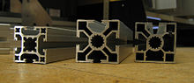](http://commons.wikimedia.org/wiki/File:Extruded_aluminium_section_x3.jpg)La [**extrusión**](http://es.wikipedia.org/wiki/Extrusi%C3%B3n)**del aluminio** es un proceso tecnológico que consiste en dar forma o moldear una masa de aluminio (calentada a 500⁰C) haciéndola salir por una abertura o matriz especialmente dispuesta para conseguir perfiles de diseño complejo.

El **anodizado** es un proceso electrolítico por el que se modifica la superficie del aluminio para formar una capa protectora. El aluminio se usa como ánodo y es dónde se produce la oxidación.

Las superficies negras tienen una emisividad muy alta que favorece la radiación térmica.

En la siguiente gráfica se aprecia la diferencia de resistencia térmica de una plancha cuadrada de aluminio anodizado en negro y sin anodizar. La placa está en vertical y a una temperatura de 80⁰C. El ambiente es de 40⁰C y se ha tenido en cuenta la disipación por convección natural y por radiación.

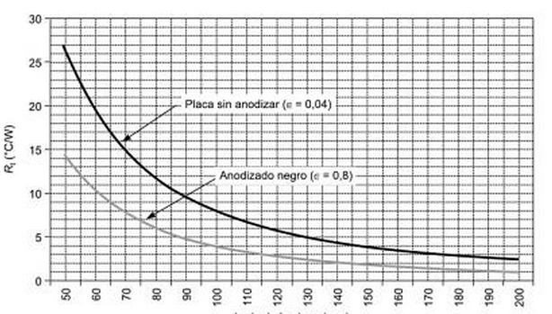

# 

# Modelo físico del conjunto dispositivo - disipador

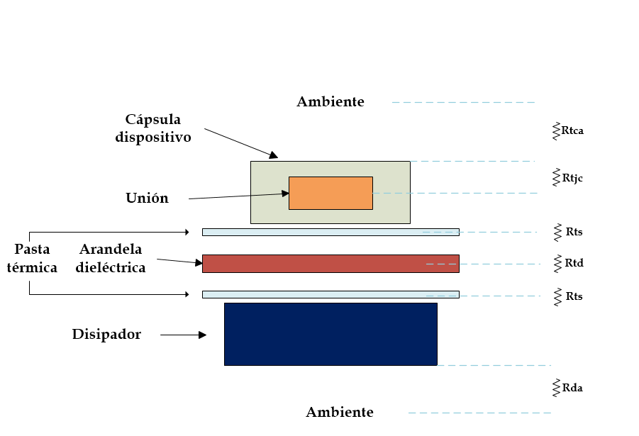Cada cambio de medio presenta una resistencia térmica.

# Modelo eléctrico del conjunto dispositivo - disipador



La temperatura de la unión debe ser inferior a la máxima que nos indica el fabricante.

$$Tj≤Tjmax-Ta=w*Rja$$

# Donde w es la potencia disipada por el dispositivo y Rja es la suma de las resistencias térmicas existentes entre la unión y el ambiente.

Siguiendo la ley de Ohm, como si fuera un circuito eléctrico, obtenemos que:

$$Rda=\left(\frac{Tjmax-Ta}{w}\right)-Rjc-Rcd$$

# Ejemplo de montaje de un disipador en un regulador de tensión (tipo LM317 o similar)

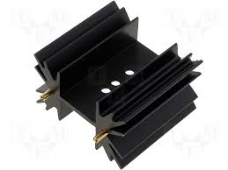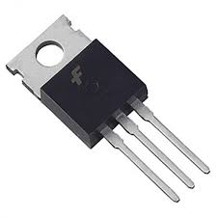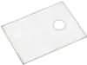

Como la parte posterior del dispositivo es metálica y suele ir conectada a uno de los terminales, ponemos un separador dieléctrico para que el disipador no esté en contacto con ese potencial. El separador suele ser de mica y se pone pasta térmica de silicona en ambos lados para facilitar la conducción térmica.

La pasta térmica de calidad media-alta tiene una composición de:

* Compuestos de silicona: 40%
* Compuestos de Carbono: 20%
* Compuestos de Óxido de Metal: 25%
* Compuestos de Óxido de Cobre: 10%
* Compuestos de Óxido de Plata: 5%

La finalidad de la pasta térmica de silicona es favorecer la conducción térmica gracias a su composición y a rellenar las irregularidades de contacto entre los dos materiales (aumenta la superficie de contacto)

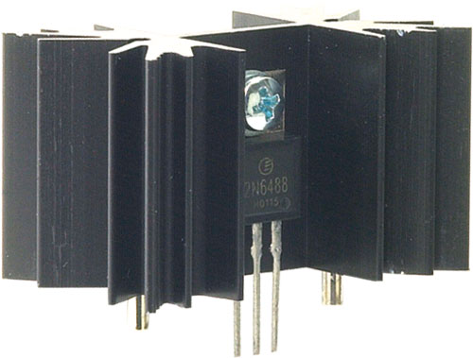La pasta se aplica con cualquier utensilio en forma de espátula y debe ser fina. El ensamblado se realiza de manera mecánica; en este caso, mediante tornillo y tuerca metálicos a través del agujero coincidente. Por dentro del agujero del disipador se suele poner una arandela aislante de un material que aguante cierta temperatura para que el tornillo no haga contacto con el disipador.

# http://www.electronicacompel.com/wp-content/uploads/2014/03/142.jpg

# Ejemplo de cálculo en un regulador de tensión (tipo LM317)

# Búsqueda de datos

En la hoja de características del dispositivo debemos encontrar la temperatura máxima de la unión (Tj) y la resistencia térmica unión- cápsula (Rjc)

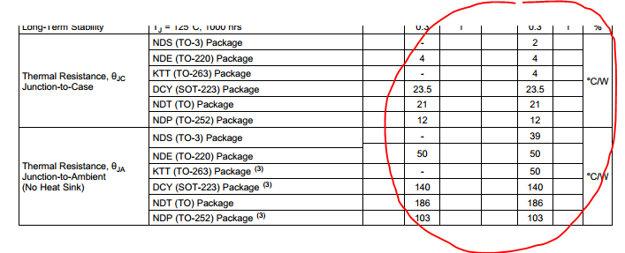

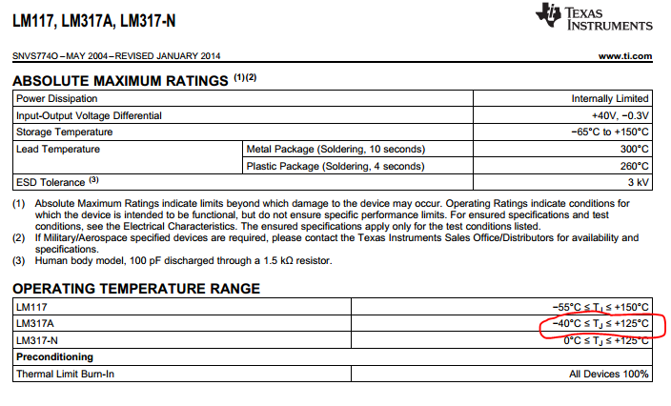

# Cálculo sin disipador

La temperatura de la unión depende de la potencia disipada por el dispositivo. La resistencia térmica unión-ambiente que nos proporciona el fabricante para una cápsula TO-220 es de 50°C/W Supongamos que el dispositivo va dentro de una caja con más componentes y que hay mala refrigeración, podríamos considerar que la temperatura ambiente es de unos 30°C

La temperatura del dispositivo es:

$$T=Tj-Ta=w*Rja$$

Con lo que: $$w ≤\frac{Tj-Ta}{Rja} ≤\frac{125℃-30℃}{50℃/W} ≤1,9W$$

La potencia disipada en un regulador de tensión (tipo LM317) es la caída de tensión sobre el dispositivo (Vin – Vout) por la corriente que circula. Una caída de tensión típica es de 6 V y sin disipador el dispositivo sólo podría dar: 1,9 W / 6 V = 316 mA

# Cálculo y búsqueda del disipador

Si en el caso anterior quisiéramos hacer pasar 1 A por el dispositivo, necesitaríamos añadirle un disipador.

En la siguiente tabla se aprecia que la mejor opción de unión cápsula-disipador es la de contacto directo más silicona.

|  |  |  |  |  |  |
| --- | --- | --- | --- | --- | --- |
|  | Mica 60 μm espesor | Contacto directo | Contacto directo + mica | Contacto directo + silicona | Contacto directo + mica + silicona |
| **TO3** | 0,5⁰C/W | 0,25⁰C/W | 0,8⁰C/W | 0,12⁰C/W | 0,4⁰C/W |

La potencia disipada sería: $6 V*1 A$

La Rja es la suma de Rjc, Rcd y Rda, con lo que

$$T=Tj-Ta=w*Rja=w*(Rjc+Rcd+Rda)$$

$$\left(\frac{Tj-Ta}{w}\right)-Rjc-Rcd=Rda$$

$$\left(\frac{125℃-30℃}{6 W}\right)-4℃/W-0,4℃/W=Rda=11,43℃/W$$

El disipador que necesitamos debería tener una resistencia térmica inferior a **11,43⁰C/W** Este cálculo es para las condiciones límite y es muy conveniente darle un margen se seguridad. Este coeficiente se lo aplicamos a la temperatura máxima de la unión así:

$$T=k*Tj-Ta$$

Unos valores orientativos para k serían:

0,5 para un diseño normal.  
0,6 para economizar en tamaño de disipador.  
0,7 cuando haya una muy buena convección (disipador en posición vertical, en el exterior)

En nuestro ejemplo, aplicando una k de 0,7, obtenemos una resistencia térmica de **5,18⁰C/W**

En la actualidad, la medida de la resistencia térmica se da en K/W pero como son medidas diferenciales, a todos los efectos **1⁰C/W = 1K/W**

Buscamos en un fabricante de disipadores, en este caso **Fischer Elektronik**, y encontramos el radiador **SK12963,5** … que con una longitud de 63,5 mm presenta una resistencia térmica de **4,5 K/W** Este modelo tiene tres opciones de anclaje: con 2 terminales soldables, con dos terminales soldables y arandela separadora y con terminales roscados M3

Al ir montado sobre circuito impreso y, dependiendo de la temperatura que alcance el disipador, debemos separar térmicamente al máximo el disipador de la fibra de vidrio del circuito impreso, usando arandelas, separadores, … La fibra de vidrio usada habitualmente para las placas de circuito impreso es de **FR4** cuyo parámetro **Tg** (temperatura de transición vítrea)suele ser de **125°C**.A esta temperatura, la estabilidad mecánica se altera.

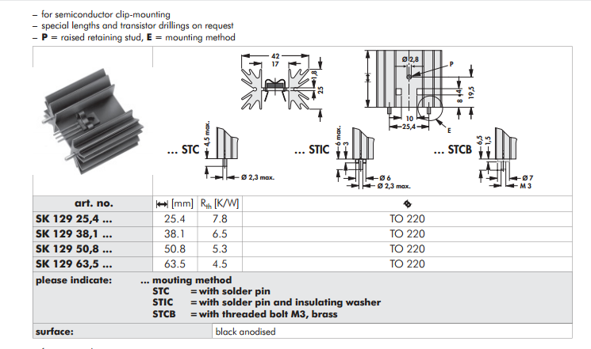

# Cálculo de grandes disipadores, ajustes de la resistencia térmica

El rendimiento de una misma forma de disipador de aluminio disminuye con la longitud y aumenta con la potencia que se disipe. La orientación del disipador y el número de focos de calor también hacen variar dicho rendimiento.

# Por longitud

El rendimiento de un disipador de aluminio disminuye con la longitud, los fabricantes nos suelen indicar los datos.

Como se puede apreciar en la siguiente tabla de la empresa [***Disipa***](http://www.disipa.net/), la resistencia térmica del disipador de 75 mm no es la mitad que el de 37,5 mm.

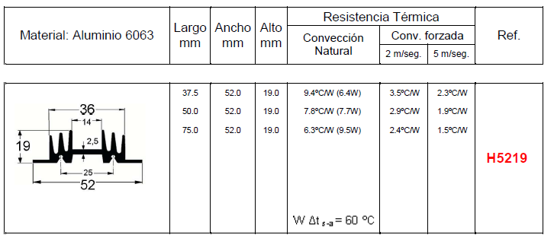

# Por orientación

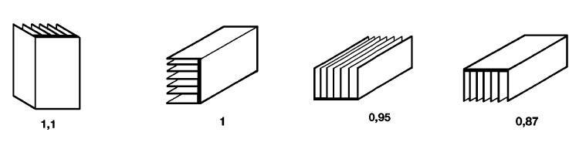Según la colocación del disipador hay que hay aplicar un factor de corrección. El fabricante [***Disipa***](http://www.disipa.net/) aconseja dividir la resistencia térmica teórica obtenida por los siguientes coeficientes según la disposición del radiador.

# Según la potencia disipada

A mayor potencia disipada, el disipador ofrece mejor rendimiento.

Los fabricantes suelen dar la resistencia térmica de los radiadores para una diferencia de temperatura cápsula-disipador de 60°C En la siguiente tabla de la empresa [***Disipa***](http://www.disipa.net/) se ofrecen diferentes factores para diferentes diferencias.

|  |  |  |  |
| --- | --- | --- | --- |
| ∆tda °C | Rda a 60°C | Factor multiplicador | Rda |
| 40 | 5,3 | 1,107 | 5,867 |
| 50 | 5,3 | 0,047 | 5,549 |
| 60 | 5,3 | 1 | 5,3 |
| 70 | 5,3 | 0,962 | 5,099 |
| 80 | 5,3 | 0,931 | 4,934 |

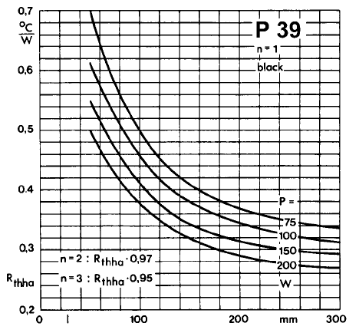En el siguiente gráfico se pueden observar los efectos de la longitud y la potencia disipada en la resistencia térmica.

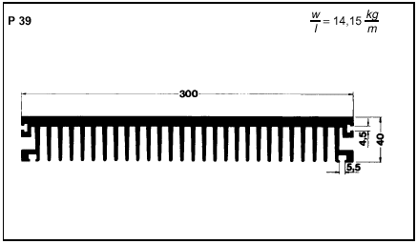

# Según el número de focos de calor

Si tenemos más de un dispositivo en el mismo disipador, la intuición nos puede inducir a un error. Con un ejemplo se verá más claro:

Supongamos que tenemos dos dispositivos de iguales características y en el mismo punto de trabajo. Tienen cápsula TO3, una Tj de 200 °C, una Rjc de 1,5⁰C/W y una Rcd de 0,8⁰C/W (montaje con mica y silicona) y les hacemos disipar 30 W a cada uno.

Los podríamos considerar como un único dispositivo que disipara 60 W con el siguiente circuito térmico equivalente

Obtendríamos una Rda de **0,53⁰C/W**

Si analizamos el circuito como si fuera su análogo eléctrico:



Y lo tratamos como una asociación de resistencias en paralelo:

Con lo que obtenemos una Rda de **1,68⁰C/W**

Lo que nos lleva a un disipador más pequeño y barato.

Una aproximación, aconsejada por el fabricante[***Disipa***](http://www.disipa.net/), es calcular cada dispositivo por separado, lo que nos dará una longitud de disipador, sumar las longitudes obtenidas e incrementar un 10 % el valor total.

# Convección forzada

En los casos que obtengamos unas dimensiones de disipadores bastante grandes o deseemos reducir el volumen del bloque disipador, nos puede interesar poner ventiladores para aumentar el flujo de convección y mejorar el rendimiento del disipador.

# Cuando el fabricante nos proporciona los datos

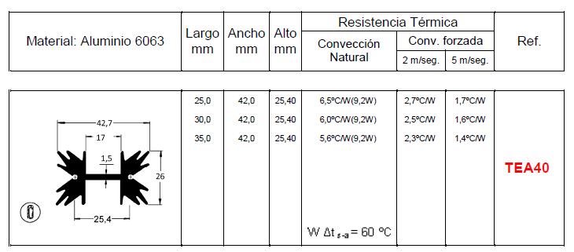Los fabricantes indican qué modelos de disipador están adaptados para poner ventiladores. En este ejemplo de la empresa [***Disipa***](http://www.disipa.net/), nos indican la resistencia térmica para dos flujos de aire, también podemos apreciar que el perfil tiene dos agujeros roscados para el anclaje del ventilador.

# Procedimiento genérico cuando el fabricante no nos proporciona los datos

# La nueva resistencia térmica con ventilación forzada será:

$$Rda^{'}=Rda*Ff*Fv$$

# Ff es el factor de forma, es la relación entre el área que abarcan las aletas de disipación SA y el área que abarca todo el perfil ST

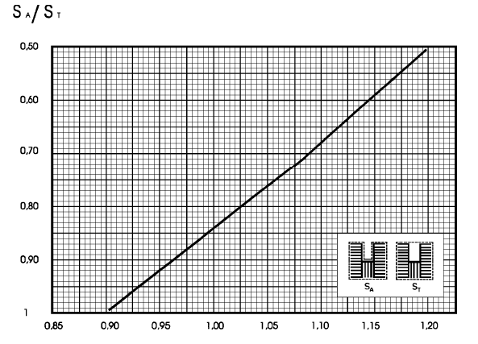Con la siguiente gráfica podemos obtener el Ff (eje x) para una relación Sa/St dada.

# Fv es el factor de velocidad. En la siguiente gráfica se puede obtener el Fv en función de la velocidad del aire.

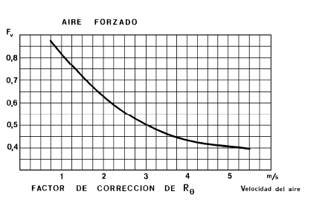

**Nota:** Estos datos solamente son válidos cuando la circulación del aire se realiza en el mismo sentido que el aleteado.

# Elección del ventilador

Los aspectos básicos que debemos tener en cuenta a la hora de buscar un ventilador son:

1. Velocidad del flujo de aire, normalmente se da en m/s
2. La circulación del aire debe ir en la misma dirección que el aleteado del disipador.
3. El flujo de aire debe abarcar toda la sección de las aletas del perfil.
4. Tensión de alimentación. Los que funcionan a pleno rendimiento y sin ningún tipo de regulación suelen ir alimentados a la red eléctrica principal. Si se quiere de algún tipo de regulación, suelen ir alimentados a tensión continua (12 ó 24 V)
5. Nivel de ruido. Se mide en dBA. Se considera un ventilador “silencioso” el que tiene un nivel de ruido entre 10 y 15 dBA
6. 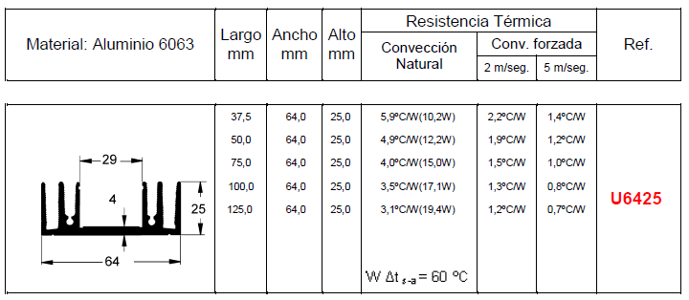Si se necesitara control de revoluciones, utilizaríamos la modulación por ancho de pulsos (PWM) Es una técnica dónde varíamos el ciclo de trabajo de una señal periódica para controlar la cantidad de energía que alimenta al ventilador.

Los fabricantes de disipadores suelen dar la resistencia térmica en función de la velocidad lineal del aire forzado en m/s y los fabricantes de ventiladores suelen dar el parámetro de flujo de volumen de aire, en CFM (pies cúbicos por minuto) o en m3/h

El volumen del flujo del aire equivale a la velocidad lineal del aire por la sección del conducto.

***Ejemplo de conversión de unidades para un ventilador de 100 mm de diámetro:***

**100 CFM (pies cúbicos por minuto) = 6,01 m/s = 169,9 m3/h**

Características de un ventilador de 80 x 80 x 25 mm:

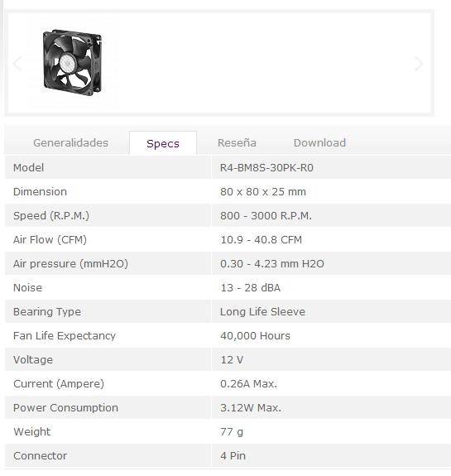

En el siguiente web puede encontrar un conversor entre unidades de flujo:

<http://www.engineering.com/calculators/airflow.htm>

# Control de la velocidad del ventilador

Siempre que se pueda, es conveniente controlar la velocidad de los ventiladores ya que:

1. Reducimos el ruido ya que puede ser molesto para los usuarios próximos.
2. Ahorramos energía.
3. Aumentamos la vida útil del ventilador.

Ventajas del control:

1. Control preciso de la velocidad de rotación mediante sistema PWM
2. Monitorización de la velocidad de rotación mediante la señal de salida del tacómetro del ventilador. Esta señal proporciona un número específico de pulsos por revolución. Sirve también para detectar fallo del ventilador.
3. Monitorización de la temperatura del dispositivo.

# Tipos de ventiladores

El tipo más común de ventilador que se usa en electrónica es el alimentado a tensión continua sin escobillas (BLDC) Las tensiones típicas de alimentación son 5V, 12 V, 24 V y 48 V El más usado en electrónica es el de 12 V

Dentro de los BLDC existen tres categorías:

1. *Dos contactos*: Conexiones de alimentación que van directas al motor, girará a su número de revoluciones máximo.
2. *Tres contactos*: El tercer contacto proporciona información del estado del ventilador. Puede ser de dos tipos: A) Indica que el rotor se ha parado B) Salida del tacómetro del motor (Número de pulsos proporcionales a la velocidad de giro)
3. *Cuatro contactos*: Esta cuarta conexión permite aplicarle una señal PWM (modulación de ciclo de trabajo) para controlar la velocidad de rotación entre un 30 % y un 100 % Esta señal suele estar comprendida entre 15 kHz y 30 kHz y usa niveles lógicos de 3,3 V ó 5 V

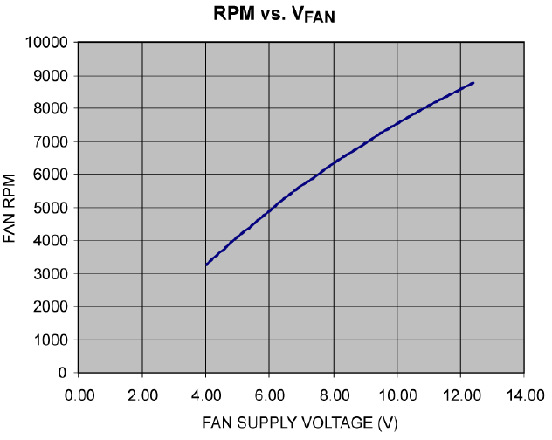Los de dos contactos son los más habituales de encontrar y el método de control que se usa es variando la tensión de alimentación. La gráfica de la derecha representa la velocidad de rotación en función de la alimentación de un ventilador standard de 12 V.

# Ejemplos de control de ventiladores

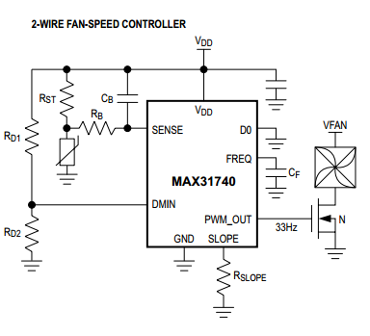Control de ventilador mediante señal PWM aplicada a un ventilador de dos contactos.

La temperatura es medida mediante una resistencia NTC que debe ponerse en contacto con el dispositivo a monitorizar. Esta resistencia NTC se recomienda que esté en el rango de 10 kΩ – 30 kΩ para una temperatura de 25°C

En este circuito se puede ajustar:

* + Temperatura inicial de control de ventilador.
  + Frecuencia PWM
  + Velocidad ventilador a bajas temperaturas
  + Pendiente del ciclo de trabajo en función de la temperatura

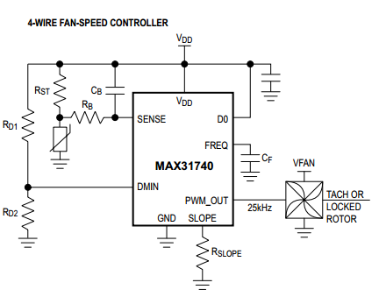

Igual que el ejemplo anterior pero controlando un ventilador de 4 contactos (con entrada PWM)

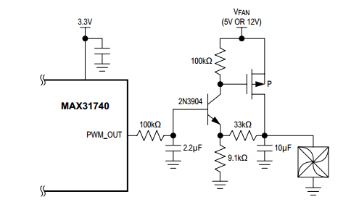

Muchos fabricantes de ventiladores de dos hilos no recomiendan aplicar una señal PWM a la alimentación del ventilador. En esos casos se puede convertir la señal PWM en una tensión continua con la ayuda del circuito de la derecha.

# Dirección del flujo del ventilador

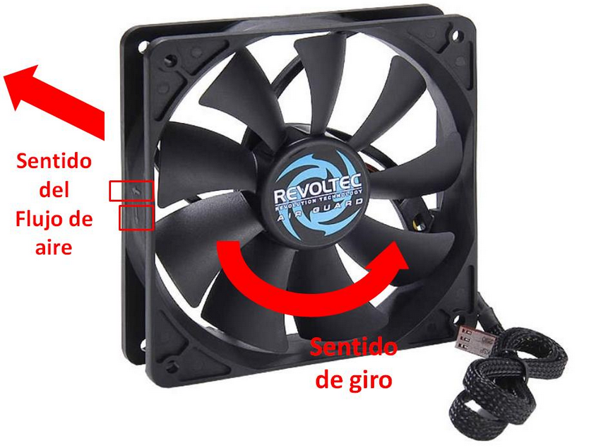

Los ventiladores suelen llevar indicado el sentido de flujo del aire y de giro.

Fan control ICs generally have state-machine-based control schemes that require a microcontroller to load their configuration registers, thereby setting up their operating characteristics. In some cases, a simpler approach is more useful. The MAX31740 measures temperature using an external thermistor. It adjusts PWM duty cycle based on the thermistor’s resistance as well as the values of a few external passive components. A capacitor sets the PWM frequency, a resistor sets the temperature duty cycle slope, and so on. While this approach offers less flexibility than a complex fan controller, it allows a simple, reliable fan control circuit to be designed and implemented very quickly, with no need for firmware development.

42�

 Air Velocity is measurement of the rate of displacement of air or gas at a specific location.  
  
Air velocity (distance traveled per unit of time) is usually expressed in Linear Feet per Minute (LFM). By multiplying air velocity by the cross section area of a duct, you can determine the air volume flowing past a point in the duct per unit of time. Volume flow is usually measured in Cubic Feet per Minute (CFM).  
  
Concept of Air Velocity can be used in air conditioning, heating and ventilating work.

Recomiendo los siguientes fabricantes de ventiladores/disipadores:

CoolerMaster

Thermaltake

Noctua

Arctic Cooling

Para una sección circular de 100 mm de diámetro:

100 CFM (pies cúbicos por minuto) = 6,01 m/s = 169,9 m3/h

<http://www.engineering.com/calculators/airflow.htm>

**Pies cúbicos por minuto** (en inglés *cubic feet per minute*, siglas CFPM o CFM) es una [unidad de medida](http://es.wikipedia.org/wiki/Unidad_de_medida) no incluida en el [Sistema Internacional de Unidades](http://es.wikipedia.org/wiki/Sistema_Internacional_de_Unidades) que mide el flujo de un [gas](http://es.wikipedia.org/wiki/Gas) o [líquido](http://es.wikipedia.org/wiki/L%C3%ADquido) que indica cuánto [volumen](http://es.wikipedia.org/wiki/Volumen), en [pies cúbicos](http://es.wikipedia.org/wiki/Pie_c%C3%BAbico), pasa a través de un punto fijo en un [minuto](http://es.wikipedia.org/wiki/Minuto). Cuanto más elevado es el CFPM, mejor es la succión. Para convertir pies cúbicos por minuto a metros cúbicos por hora basta multiplicar por 1,699.